**BỘ TÀI NGUYÊN VÀ MÔI TRƯỜNG**

**TRƯỜNG ĐẠI HỌC TÀI NGUYÊN VÀ MÔI TRƯỜNG TP.HCM**

**KHOA: HỆ THỐNG THÔNG TIN VÀ VIỄN THÁM**



**ĐỒ ÁN MÔN HỌC**

**LẬP TRÌNH HƯỚNG ĐỐI TƯỢNG**

**QUẢN LÝ KHO HOA TƯƠI**

**...........................................................................................................................................**



Giảng viên hướng dẫn : **Phạm Trọng Huynh**

Sinh viên thực hiện: **Nguyễn Hoàng Anh**

**Huỳnh Lan Nhi**

**Lê Diễm Minh Ngọc**

Lớp **: …CNTT1……**

Khoá **: .…10_ĐH CNTT.......**

***TP. Hồ Chí Minh, tháng 3 năm 2023***

**MỤC LỤC**

**MỞ ĐẦU**

**CHƯƠNG I : Phát biểu bài toán.....................................................................Trang1**

**CHƯƠNG II : Xác định các lớp của bài toán...............................................Trang 2**

1. **Class HoaTuoi..............................................................................................Trang 2**
2. **Class HoaChau.............................................................................................Trang 2**
3. **Class HoaChiet.............................................................................................Trang 2**
4. **Class Nguoi...................................................................................................Trang 2**
5. **Class NhaCungCap..........****............................................................................Trang 3**

**6. Class KhachHang.........................................................................................Trang 3**

**7. Class NhapKho.............................................................................................Trang 3**

**8. Class XuatKho..............................................................................................Trang 3**

**CHƯƠNG III : Mô tả thuật toán....................................................................Trang 8**

1. **Chỉnh sửa thông tin của Menu....................................................................Trang 8**
2. **Hiện ra thông tin của Menu.........................................................................Trang 8**

**CHƯƠNG IV : Cài đặt bài toán......................................................................Trang 9**

1. **Class HoaTuoi...............................................................................................Trang 9**
2. **Class HoaChau.............................................................................................Trang 11**
3. **Class HoaChiet.............................................................................................Trang 13**
4. **Class Nguoi...................................................................................................Trang 14**
5. **Class NhaCungCap......................................................................................Trang 16**
6. **Class KhachHang........................................................................................Trang 18**
7. **Class NhapKho............................................................................................Trang 20**
8. **Class XuatKho.............................................................................................Trang 22**
9. **Class QuanLy...............................................................................................Trang 24**
10. **Class Main..................................................................................................Trang 35**

**CHƯƠNG V : Kiểm thử lập bộ test..............................................................Trang 36**

Tên đề tài : **QUẢN LÝ KO HOA TƯƠI** GVHD: **PHẠM TRỌNG HUYNH**

**CHƯƠNG I : PHÁT BIỂU BÀI TOÁN**

Quản lí kho hoa tươi là quá trình quản lí và kiểm soát các hoạt động nhập và xuất hoa tươi trong kho hàng. Mục đích của quản lí kho hoa tươi là để đảm bảo việc không bị sơ sót thông tin khách hàng, giảm thiểu rủi ro và chi phí cho nhà cung cấp và khách hàng.

Các đối tượng cần quản lý :

**Hoa Chậu:** hoa trong chậu có sẵn bao gồm( loại chậu, mã hoa, tên hoa, màu hoa, số ngày lưu trữ, đơn giá, số lượng )

**Hoa Chiết:** hoa được chiết ra, bao gồm( mã hoa, tên hoa, màu hoa, số ngày lưu trữ, đơn giá, số lượng )

**Nhà Cung Cấp:** cung cấp hoa cho đơn vị của kho hoa tươi, bao gồm( mã nhà cung cấp, họ tên, địa chỉ, số điện thoại, năm sinh, giới tính)

**Khách Hàng:** hoa sẽ được vận chuyển đến đối tượng này, bao gồm( mã khách hàng, , họ tên, địa chỉ, số điện thoại, năm sinh, giới tính)

**Nhập Kho :** trong Nhập Kho sẽ bao gồm ( mã hoa, mã nhà cung cấp, ngày nhập, mã nhập, loại hoa, số lượng, chi phí)

**Xuất Kho :** trong Xuất Kho sẽ bao gồm ( mã hoa, loại hoa,ngày xuất, số lượng, thành tiền, mã khách hàng, mã xuất )

**Hoa Chậu và Hoa Chiết:** cùng có các thuộc tính như: mã hoa, tên hoa, màu hoa, số ngày lưu trữ, đơn giá, số lượng nên được kế thừa từ lớp Hoa Tươi

→Tính kế thừa

ArrayList<HoaTuoi> quản lý cả HoaChau và HoaChiet, khi nhập ta có thể nhập tùy

theo HoaChau hoặc HoaChiet vào ArrayList này

→Tính đa hình

**Nhà Cung Cấp và Khách Hàng:** cùng có các thuộc tính như: họ tên, địa chỉ, số điện thoại, năm sinh, giới tính nên được kế thừa từ lớp cha Người

→Tính kế thừa

ArrayList<Nguoi> quản lý cả KH và NCC, khi nhập ta có thể nhập tùy

theo KhachHang hoặc NhaCungCap vào ArrayList này

→Tính đa hình

SVTH TRANG 1

Tên đề tài : **QUẢN LÝ KO HOA TƯƠI** GVHD: **PHẠM TRỌNG HUYNH**

**CHƯƠNG II : XÁC ĐỊNH CÁC LỚP CỦA BÀI TOÁN**

**1.Class HoaTuoi :**

+ Thuộc tính: String maHoa, String tenHoa, String mauHoa, int soNgayLuuTru, int donGia, int soLuong.

+ Phương thức:

* Constructor : để khởi tạo đối tượng của một lớp
* Get, Set : phương thức get, set cho các thuộc tính kiểu private
* Nhap : nhập thông tin hoa từ bàn phím
* Xuat : xuất thông tin hoa từ bàn phím

**2.Class HoaChau thừa kế từ lớp HoaTuoi :**

**+** Thuộc tính: String loaiChau, ArrayList<HoaTuoi> hoaChau, HoaTuoi hoaChau01

+ Phương thức:

* Constructor : để khởi tạo đối tượng của một lớp
* Get, Set : phương thức get, set cho các thuộc tính kiểu private
* nhapDSHoaChau(): nhập danh sách hoaChau
* xuatDSHoaChau(): xuất danh sách hoaChau
* NhapHT(): override phương thức NhapHT() của lớp cha HoaTuoi
* XuatThongTinHoaChau(): phương thức để xuất thông tin của HoaChau

**3.Class HoaChiet thừa kế từ lớp HoaTuoi:**

+ Thuộc tính: ArrayList<HoaTuoi> hoaChiet, HoaTuoi hoaChiet01

+ Phương thức:

* Constructor : để khởi tạo đối tượng của một lớp
* getHoaChiet(): getter trả về danh sách hoa chiết
* setHoaChiec(ArrayList<HoaTuoi> hoaChiet): setter đặt danh sách hoa chiết
* nhapDSHoaChiet(): nhập danh sách hoa chiết từ bàn phím
* xuatDSHoaChiet(): phương thức xuất danh sách hoa chiết ra màn hình
* NhapHT(): nhập thông tin hoa chiết từ bàn phím
* XuatHT(): xuất thông tin hoa chiết ra màn hình
* XuatThongTinHoaChiet(): phương thức xuất thông tin hoa chiết ra màn hình

**4.Class Nguoi:**

+ Thuộc tính: String hoTen, String diaChi, String diaChi, int SDT, int namSinh, int gioiTinh

+ Phương thức:

* Constructor : để khởi tạo đối tượng của một lớp
* Get, Set : phương thức get, set cho các thuộc tính kiểu private
* Nhap(): nhập thông tin của người từ bàn phím
* Xuat(): hiển thị thông tin của người ra màn hình

SVTH TRANG 2

Tên đề tài : **QUẢN LÝ KO HOA TƯƠI** GVHD: **PHẠM TRỌNG HUYNH**

**4.Class NhaCungCap:**

+ Thuộc tính: String maNCC, ArrayList<NhapKho> nk

+ Phương thức:

* Constructor : để khởi tạo đối tượng của một lớp
* nhapDSNK(): nhập danh sách đơn nhập kho từ người dùng
* xuatDSNK(): xuất danh sách đơn nhập kho ra màn hình
* Nhap(): override phương thức Nhap() của lớp cha Nguoi, xuất thông tin nhà cung cấp và danh sách đơn nhập kho ra màn hình.
* Xuat(): override phương thức Xuat() của lớp cha, xuất thông tin nhà cung cấp (không bao gồm danh sách đơn nhập kho) ra màn hình

**5.Class KhachHang:**

+ Thuộc tính: String maKH, ArrayList<XuatKho> xk, XuatKho xk01

+ Phương thức:

* Constructor : để khởi tạo đối tượng của một lớp
* Get, Set : phương thức get, set cho các thuộc tính kiểu private
* nhapDSXK(): nhập danh sách đơn nhập kho
* xuatDSXK(): xuất danh sách đơn nhập kho
* Nhap(): nhập thông tin các thuộc tính
* Xuat(): xuất thông tin các thuộc tính

**6.Class NhapKho:**

+ Thuộc tính: String maHoa, String maNCC, String ngayNhap, int maNhap, int soLuong, int chiPhi

+ Phương thức:

* Constructor : để khởi tạo đối tượng của một lớp
* Get, Set : phương thức get, set cho các thuộc tính kiểu private
* NhapNK(): nhập thông tin của đối tượng từ bàn phím
* XuatNK(): hiển thị thông tin của đối tượng lên màn hình, bao gồm cả tổng chi phí của hoa được nhập vào kho

**7.Class XuatKho:**

+ Thuộc tính: String maHoa, String loaiHoa, String maKH, String ngayXuat, int maXuat, int soLuong, int thanhTien

+ Phương thức:

* Constructor : để khởi tạo đối tượng của một lớp
* Get, Set : phương thức get, set cho các thuộc tính kiểu private
* NhapXK(): nhập thông tin cho đối tượng
* XuatXK(): xuất thông tin của đối tượng

**8.Class QuanLy**

+ Thuộc tính: ArrayList<HoaTuoi> hoa;

ArrayList<Nguoi> nguoi;

ArrayList<NhapKho> nk;

ArrayList<XuatKho> xk;

SVTH TRANG 3

Tên đề tài : **QUẢN LÝ KO HOA TƯƠI** GVHD: **PHẠM TRỌNG HUYNH**

+ Phương thức:

* themDSHoaTuoi(): thêm hoa vào vào ArrayList<HoaTuoi>
* themDSNguoi(): thêm người, có thể là nhà cung cấp hoặc khách hàng vào ArrayList<Nguoi>
* themDSNhapKho(): thêm kho vào ArrayList<NhapKho>
* themDSXuatKho(): thêm kho vào ArrayList<XuatKho>
* XuatDSHoaChau(): xuất danh sách hoa chậu
* XuatDSHoaChiet(): xuất danh sách hoa chiết
* XuatDSKhachHang(): xuất danh sách khách hàng
* XuatDSNhaCungCap(): xuất danh sách nhà cung cấp
* XuatDSXuatKho(): xuất danh sách xuất kho
* XuatDSNhapKho(): xuất danh sách nhập kho
* menuSuaDoi():Menu hiện thị các chức năng sửa đổi ở SuaDoi()
* SuaDoi(): thêm, sửa, xóa các thông tin như Hoa Tươi, Hoa Chậu, Hoa Chiết, Khách Hàng, Nhà Cung Cấp, ….
* suaHoaChau(): sửa thông tin Hoa Chậu của Hoa Tươi
* xoaHoaChau(): xóa thông tin Hoa Chậu trong Hoa Tươi
* suaHoaChiet(): Sửa thông tin Hoa Chiết trong Hoa Tươi
* xoaHoaChiet(): xóa thông tin Hoa Chiết trong Hoa Tươi
* suaKhachHang(): Sửa thông tin khách hàng
* xoaKhachHang(): xóa thông tin khách hàng
* suaNhaCungCap(): sửa thông tin nhà cung cấp
* xoaNhaCungCap(): xóa thông tin nhà cung cấp
* suaXuatKho(): sửa thông tin xuất kho
* xoaXuatKho(): xóa thông tin xuất kho
* suaNhapKho(): sửa thông tin nhập kho
* xoaNhapKho(): xóa thông tin nhập kho
* ghiFile(): ghi tên file
* docFile(): đọc tên file
* menuChinh(): menu chính của quản lí kho hoa tươi

SVTH TRANG 4

Tên đề tài : **QUẢN LÝ KO HOA TƯƠI** GVHD: **PHẠM TRỌNG HUYNH**

Class HoaTuoi

- String : maHoa

- String : tenHoa

- String : mauHoa

- String : loaiHoa

- int : soNgayLuuTru

- int : donGia

- int : soLuong

+ Constructor ()

+ Nhap ()

+ Xuat ()

Class HoaChau

Class HoaChiet

- String : hoaChau

- list: ArrayList<HoaTuoi>

- String : maKH

+ Constructor ()

+ Getter (), Setter ()

- nhapDSHoaChau()

- xuatDSHoaChau()

- NhapHT()

- XuatHT()

- XuatThongTinHoaChau()

- list: ArrayList<HoaTuoi>

+ Constructor ()

+ Getter (), Setter ()

- nhapDSHoaChiet()

- xuatDSHoaChiet()

- NhapHT()

- XuatHT()

- XuatThongTinHoaChiet()

SVTH TRANG 5

Tên đề tài : **QUẢN LÝ KO HOA TƯƠI** GVHD: **PHẠM TRỌNG HUYNH**

Class Nguoi

- String: hoTen

- String: diaChi

- int: SDT

- int: namSinh

-int: gioiTinh

+ Constructor ()

+ Getter (), Setter ()

- nhap()

- xuat ()

Class KhachHang

Class NhaCungCap

- String: maNCC

- List:ArrayList<NhapKho>

+ Constructor ()

+ Getter (), Setter ()

- nhapDSNK()

- xuatDSNK()

- nhap()

- xuat ()

- XuatThongTinNhapKho()

- String: maKH

- List:ArrayList<XuatKho>

+ Constructor ()

+ Getter (), Setter ()

- nhapDSXK()

- xuatDSXK()

- nhap()

- xuat ()

SVTH TRANG 6

Tên đề tài : **QUẢN LÝ KO HOA TƯƠI** GVHD: **PHẠM TRỌNG HUYNH**

Class QuanLy

Class XuatKho

- ArrayList<HoaTuoi> hoa

- ArrayList<Nguoi> nguoi

- ArrayList<NhapKho> nk

- ArrayList<XuatKho> xk

+ themDSHoaTuoi

+ themDSNguoi ()

+ themDSNhapKho()

+ themDSXuatKho()

+ XuatDSHoaChau()

+ XuatDSHoaChiet()

+ XuatDSKhachHang()

+ XuatDSNhaCungCap()

+ XuatDSXuatKho()

+ XuatDSNhapKho()

+ menuSuaDoi()

+ SuaDoi()

+ suaHoaChau()

+ xoaHoaChau()

+ suaHoaChiet()

+ xoaHoaChiet()

+ suaKhachHang()

+ xoaKhachHang()

+ suaNhaCungCap()

+ xoaNhaCungCap()

+ suaXuatKho()

+ xoaXuatKho()

+ suaNhapKho()

+ xoaNhapKho()

+ ghiFile()

+ docFile()

+ menuChinh()

- String : maHoa

- String: loaiHoa

- String : ngayXuat

- String : maKH

- int : maXuat

- int : soLuong

- int : thanhTien

+ Constructor ()

+ Getter (), Setter ()

+ NhapXK ()

+ XuatXK ()

Class NhapKho

- String : maHoa

- String : ngayNhap

- String : maNCC

- ỉn: maNhap

- int : soLuong

- int : ChiPhi

+ Constructor ()

+ Getter (), Setter ()

+ Nhap ()

+ Xuat ()

SVTH TRANG 7

Tên đề tài : **QUẢN LÝ KO HOA TƯƠI** GVHD: **PHẠM TRỌNG HUYNH**

**CHƯƠNG III : MÔ TẢ THUẬT TOÁN**

1. **Chỉnh sửa thông tin của Menu**

Thuật toán :

* Nhập mã hoa, mã khách hàng, mã nhà cung cấp, mã nhập kho, mã xuất kho, mã khách hàng đê chỉnh sửa.
* Sửa : Nhập lại thông tin mới
* Xóa: Xóa thông tin của đối tượng

1. **Hiện ra thông tin của Menu**

Thuật toán :

* Khởi tạo đối tượng cho các lớp HoaTuoi, HoaChau, HoaChiet,Nguoi, KhachHang, NhaCungCap, NhapKho, XuatKho
* Hiển thị menu để chọn các chức năng.
* Sử dụng câu lệnh switch để chọn chức năng tương ứng.
* Nếu chọn chức năng "Sửa", hiển thị menu để chọn loại thông tin cần thêm.
* Sử dụng câu lệnh switch để chọn loại thông tin cần thêm.
* Nếu chọn chức năng "Xóa", hiển thị menu để chọn loại thông tin cần xem.
* Sử dụng câu lệnh switch để chọn loại thông tin cần xem.

SVTH TRANG 8

Tên đề tài : **QUẢN LÝ KO HOA TƯƠI** GVHD: **PHẠM TRỌNG HUYNH**

**CHƯƠNG IV : CÀI ĐẶT BÀI TOÁN**

**1. Class HoaTuoi**

package doanlthdt;

import java.io.Serializable;

import java.util.Scanner;

public class HoaTuoi implements Serializable{

private String maHoa, tenHoa, mauHoa;

private int soNgayLuuTru, donGia, soLuong;

public HoaTuoi() {

}

public HoaTuoi(String maHoa, String tenHoa, String mauHoa, int soNgayLuuTru, int donGia, int soLuong) {

this.maHoa = maHoa;

this.tenHoa = tenHoa;

this.mauHoa = mauHoa;

this.soNgayLuuTru = soNgayLuuTru;

this.donGia = donGia;

this.soLuong = soLuong;

}

public String getMaHoa() {

return maHoa;

}

public void setMaHoa(String maHoa) {

this.maHoa = maHoa;

}

public String getTenHoa() {

return tenHoa;

}

public void setTenHoa(String tenHoa) {

this.tenHoa = tenHoa;

}

SVTH TRANG 9

Tên đề tài : **QUẢN LÝ KO HOA TƯƠI** GVHD: **PHẠM TRỌNG HUYNH**

public String getMauHoa() {

return mauHoa;

}

public void setMauHoa(String mauHoa) {

this.mauHoa = mauHoa;

}

public int getSoNgayLuuTru() {

return soNgayLuuTru;

}

public void setSoNgayLuuTru(int soNgayLuuTru) {

this.soNgayLuuTru = soNgayLuuTru;

}

public int getDonGia() {

return donGia;

}

public void setDonGia(int donGia) {

this.donGia = donGia;

}

public int getSoLuong() {

return soLuong;

}

public void setSoLuong(int soLuong) {

this.soLuong = soLuong;

}

Scanner sc = new Scanner(System.in);

public void NhapHT() {

System.out.printf("Nhập mã hoa: "); maHoa = sc.nextLine();

System.out.printf("Nhập tên hoa: "); tenHoa = sc.nextLine();

System.out.printf("Nhập màu hoa: "); mauHoa = sc.nextLine();

System.out.printf("Nhập số ngày lưu trữ hoa: "); soNgayLuuTru = sc.nextInt();

System.out.printf("Nhập đơn giá hoa: "); donGia = sc.nextInt();

System.out.printf("Nhập số lượng hoa: "); soLuong = sc.nextInt();

}

SVTH TRANG 10

Tên đề tài : **QUẢN LÝ KO HOA TƯƠI** GVHD: **PHẠM TRỌNG HUYNH**

public void XuatHT() {

System.out.printf("\n Mã hoa là: " +getMaHoa());

System.out.printf("\n Tên hoa là: " +getTenHoa());

System.out.printf("\n Màu hoa là: " +getMauHoa());

System.out.printf("\n Số ngày lưu trữ được là: " +getSoNgayLuuTru());

System.out.printf("\n Giá tiền là: " +getDonGia());

System.out.printf("\n Số lượng: " +getSoLuong());

System.out.printf("\n Tổng chi phí: %s\n", donGia*soLuong);

}

}

**2.Class HoaChau**

package doanlthdt;

import java.util.ArrayList;

import java.util.Scanner;

public class HoaChau extends HoaTuoi{

private String loaiChau;

private ArrayList<HoaTuoi> hoaChau;

HoaTuoi hoaChau01;

public HoaChau() { super(); }

public HoaChau(String loaiChau, ArrayList<HoaTuoi> hoaChau, String maHoa, String tenHoa, String mauHoa, int soNgayLuuTru, int donGia, int soLuong) {

super(maHoa, tenHoa, mauHoa, soNgayLuuTru, donGia, soLuong);

this.loaiChau = loaiChau;

this.hoaChau = hoaChau;

}

public String getLoaiChau() {

return loaiChau;

}

public void setLoaiChau(String loaiChau) {

this.loaiChau = loaiChau;

}

public ArrayList<HoaTuoi> getHoaChau() {

return hoaChau;

}

SVTH TRANG 11

Tên đề tài : **QUẢN LÝ KO HOA TƯƠI** GVHD: **PHẠM TRỌNG HUYNH**

public void setHoaChau(ArrayList<HoaTuoi> hoaChau) {

this.hoaChau = hoaChau;

}

public HoaTuoi getHoaChau01() {

return hoaChau01;

}

public void setHoaChau01(HoaTuoi hoaChau01) {

this.hoaChau01 = hoaChau01;

}

Scanner sc = new Scanner(System.in);

public void nhapDSHoaChau() {

System.out.println("Nhập số chậu hoa tươi cần thêm: ");

int x = sc.nextInt();

hoaChau = new ArrayList<>();

for(int i=0; i<x; i++) {

hoaChau01.NhapHT();

hoaChau.add(hoaChau01);

}

}

public void xuatDSHoaChau() {

for(HoaTuoi x: hoaChau) { x.XuatHT(); }

}

@Override

public void NhapHT() {

System.out.printf("Nhập loại chậu: "); loaiChau = sc.nextLine();

super.NhapHT();

}

@Override

public void XuatHT() {

System.out.printf("\n Loại chậu là: " +getLoaiChau());

super.XuatHT();

}

}

SVTH TRANG 12

Tên đề tài : **QUẢN LÝ KO HOA TƯƠI** GVHD: **PHẠM TRỌNG HUYNH**

public void XuatThongTinHoaChau() {

System.out.printf("\n Loại chậu là: " +getLoaiChau());

super.XuatHT();

}

}

**3.Class HoaChiet**

package doanlthdt;

import java.util.ArrayList;

import java.util.Scanner;

public class HoaChiet extends HoaTuoi {

private ArrayList<HoaTuoi> hoaChiet;

HoaTuoi hoaChiet01;

public HoaChiet() { super(); }

public HoaChiet(ArrayList<HoaTuoi> hoaChiet, String maHoa, String tenHoa, String mauHoa, int soNgayLuuTru, int donGia, int soLuong) {

super(maHoa, tenHoa, mauHoa, soNgayLuuTru, donGia, soLuong);

this.hoaChiet = hoaChiet;

}

public ArrayList<HoaTuoi> getHoaChiet() {

return hoaChiet;

}

public void setHoaChiec(ArrayList<HoaTuoi> hoaChiet) {

this.hoaChiet = hoaChiet;

}

public HoaTuoi getHoaChiet01() {

return hoaChiet01;

}

public void setHoaChiet01(HoaTuoi hoaChiet01) {

this.hoaChiet01 = hoaChiet01;

}

Scanner sc = new Scanner(System.in);

SVTH TRANG 13

Tên đề tài : **QUẢN LÝ KO HOA TƯƠI** GVHD: **PHẠM TRỌNG HUYNH**

public void nhapDSHoaChiet() {

System.out.println("Nhập số hoa chiết tươi cần thêm: ");

int x = sc.nextInt();

hoaChiet = new ArrayList<>();

for(int i=0; i<x; i++) {

hoaChiet01.NhapHT();

hoaChiet.add(hoaChiet01);

}

}

public void xuatDSHoaChiet() {

for(HoaTuoi x: hoaChiet) { x.XuatHT(); }

}

@Override

public void NhapHT() {

super.NhapHT();

nhapDSHoaChiet();

}

@Override

public void XuatHT() {

super.XuatHT();

}

public void XuatThongTinHoaChiet() {

super.XuatHT();

}

}

**4.Class Nguoi**

package doanlthdt;

import java.util.Scanner;

public class Nguoi {

private String hoTen, diaChi;

private int SDT, namSinh, gioiTinh;

public Nguoi() {

}

SVTH TRANG 14

Tên đề tài : **QUẢN LÝ KO HOA TƯƠI** GVHD: **PHẠM TRỌNG HUYNH**

public Nguoi(String hoTen, String diaChi, int SDT, int namSinh, int gioiTinh) {

this.hoTen = hoTen;

this.diaChi = diaChi;

this.SDT = SDT;

this.namSinh = namSinh;

this.gioiTinh = gioiTinh;

}

public String getHoTen() {

return hoTen;

}

public void setHoTen(String hoTen) {

this.hoTen = hoTen;

}

public String getDiaChi() {

return diaChi;

}

public void setDiaChi(String diaChi) {

this.diaChi = diaChi;

}

public int getSDT() {

return SDT;

}

public void setSDT(int SDT) {

this.SDT = SDT;

}

public int getNamSinh() {

return namSinh;

}

public void setNamSinh(int namSinh) {

this.namSinh = namSinh;

}

SVTH TRANG 15

Tên đề tài : **QUẢN LÝ KO HOA TƯƠI** GVHD: **PHẠM TRỌNG HUYNH**

public String getGioiTinh() {

if(gioiTinh==0) return "Nam";

else if(gioiTinh==1) return "Nữ";

else return null;

}

public void setGioiTinh(int gioiTinh) {

this.gioiTinh = gioiTinh;

}

Scanner sc = new Scanner(System.in);

public void Nhap() {

System.out.printf("Nhập họ tên: "); hoTen = sc.nextLine();

System.out.printf("Nhập địa chỉ: "); diaChi = sc.nextLine();

System.out.printf("Nhập số điện thoại: "); SDT = sc.nextInt();

System.out.printf("Nhập năm sinh: "); namSinh = sc.nextInt();

do {

System.out.print("Giới tính (0=nam / 1=nữ): ");

gioiTinh=sc.nextInt();

} while(gioiTinh!=0 && gioiTinh!=1);

}

public void Xuat() {

System.out.printf("\n Họ tên là: " +getHoTen());

System.out.printf("\n Giới tính là: " +getGioiTinh());

System.out.printf("\n Địa chỉ là: " +getDiaChi());

System.out.printf("\n Số điện thoại là: " +getSDT());

System.out.printf("\n Năm sinh là: " +getNamSinh() +"\n");

}

**5.Class NhaCungCap**

package doanlthdt;

import java.util.ArrayList;

import java.util.Scanner;

public class NhaCungCap extends Nguoi {

private String maNCC;

private ArrayList<NhapKho> nk;

NhapKho nk01;

SVTH TRANG 16

Tên đề tài : **QUẢN LÝ KO HOA TƯƠI** GVHD: **PHẠM TRỌNG HUYNH**

public NhaCungCap() { super(); }

public NhaCungCap(String maNCC, ArrayList<NhapKho> nk, String hoTen, String diaChi, int SDT, int namSinh, int gioiTinh) {

super(hoTen, diaChi, SDT, namSinh, gioiTinh);

this.maNCC = maNCC;

this.nk= nk;

}

public String getMaNCC() {

return maNCC;

}

public void setMaNCC(String maNCC) {

this.maNCC = maNCC;

}

public ArrayList<NhapKho> getNk() {

return nk;

}

public void setNk(ArrayList<NhapKho> xk) {

this.nk = xk;

}

public NhapKho getNk01() {

return nk01;

}

public void setNk01(NhapKho nk01) {

this.nk01 = nk01;

}

Scanner sc = new Scanner(System.in);

public void nhapDSNK() {

System.out.println("Nhập số đơn nhập kho cần thêm: ");

int x = sc.nextInt();

nk = new ArrayList<>();

for(int i=0; i<x; i++) {

SVTH TRANG 17

Tên đề tài : **QUẢN LÝ KO HOA TƯƠI** GVHD: **PHẠM TRỌNG HUYNH**

nk01.NhapNK();

nk.add(nk01);

}

}

public void xuatDSNK() {

for(NhapKho x: nk) { x.XuatNK(); }

}

@Override

public void Nhap() {

System.out.printf("Nhập mã nhà cung cấp: "); maNCC = sc.nextLine();

super.Nhap();

nhapDSNK();

}

@Override

public void Xuat() {

System.out.printf("\n Mã nhà cung cấp là: " +getMaNCC());

super.Xuat();

xuatDSNK();

}

public void XuatThongTinNCC() {

System.out.printf("\n Mã nhà cung cấp là: " +getMaNCC());

super.Xuat();

}

**6.Class KhachHang**

package doanlthdt;

import java.util.ArrayList;

import java.util.Scanner;

public class KhachHang extends Nguoi {

private String maKH;

private ArrayList<XuatKho> xk;

XuatKho xk01;

SVTH TRANG 18

Tên đề tài : **QUẢN LÝ KO HOA TƯƠI** GVHD: **PHẠM TRỌNG HUYNH**

public KhachHang() { super(); }

public KhachHang(String maKH, ArrayList<XuatKho> xk, XuatKho xk01, String hoTen, String diaChi, int SDT, int namSinh, int gioiTinh) {

super(hoTen, diaChi, SDT, namSinh, gioiTinh);

this.maKH = maKH;

this.xk = xk;

}

public String getMaKH() {

return maKH;

}

public void setMaKH(String maKH) {

this.maKH = maKH;

}

public ArrayList<XuatKho> getXk() {

return xk;

}

public void setXk(ArrayList<XuatKho> xk) {

this.xk = xk;

}

public XuatKho getXk01() {

return xk01;

}

public void setXk01(XuatKho xk01) {

this.xk01 = xk01;

}

Scanner sc = new Scanner(System.in);

public void nhapDSXK() {

System.out.println("Nhập số đơn xuất kho cần thêm: ");

int x = sc.nextInt();

xk = new ArrayList<>();

for(int i=0; i<x; i++) {

SVTH TRANG 19

Tên đề tài : **QUẢN LÝ KO HOA TƯƠI** GVHD: **PHẠM TRỌNG HUYNH**

xk01 = new XuatKho();

xk01.NhapXK();

xk.add(xk01);

}

}

public void xuatDSXK() {

for(XuatKho x: xk) { x.XuatXK(); }

}

@Override

public void Nhap() {

System.out.printf("Nhập mã khách hàng: "); maKH = sc.nextLine();

super.Nhap();

nhapDSXK();

}

@Override

public void Xuat() {

System.out.printf("\n Mã khách hàng là: " +getMaKH());

super.Xuat();

}

public void XuatThongTinKH() {

System.out.printf("\n Mã nhà cung cấp là: " +getMaKH());

super.Xuat();

}

}

**7.Class NhapKho**

package doanlthdt;

import java.io.Serializable;

import java.util.Scanner;

import java.util.Collections;

public class NhapKho implements Serializable {

private String maHoa, maNCC, ngayNhap;

private int maNhap, soLuong, chiPhi;

SVTH TRANG 20

Tên đề tài : **QUẢN LÝ KO HOA TƯƠI** GVHD: **PHẠM TRỌNG HUYNH**

public NhapKho() {

}

public NhapKho(String maHoa, String maNCC, String ngayNhap, int maNhap, int soLuong, int chiPhi) {

this.maHoa = maHoa;

this.maNCC = maNCC;

this.ngayNhap = ngayNhap;

this.maNhap = maNhap;

this.soLuong = soLuong;

this.chiPhi = chiPhi;

}

public String getMaHoa() {

return maHoa;

}

public void setMaHoa(String maHoa) {

this.maHoa = maHoa;

}

public String getMaNCC() {

return maNCC;

}

public void setMaNCC(String maNCC) {

this.maNCC = maNCC;

}

public String getNgayNhap() {

return ngayNhap;

}

public void setNgayNhap(String ngayNhap) {

this.ngayNhap = ngayNhap;

}

public int getMaNhap() {

return maNhap;

}

SVTH TRANG 21

Tên đề tài : **QUẢN LÝ KO HOA TƯƠI** GVHD: **PHẠM TRỌNG HUYNH**

public void setMaNhap(int maNhap) {

this.maNhap = maNhap;

}

public int getSoLuong() {

return soLuong;

}

**8.Class XuatKho**

package doanlthdt;

import java.io.Serializable;

import java.util.Scanner;

public class XuatKho implements Serializable {

private String maHoa, maKH, ngayXuat;

private int maXuat, soLuong, thanhTien;

public XuatKho() {

}

public XuatKho(String maHoa, String maKH, String ngayXuat, int maXuat, String loaiHoa, int soLuong, int thanhTien) {

this.maHoa = maHoa;

this.maKH = maKH;

this.ngayXuat = ngayXuat;

this.maXuat = maXuat;

this.loaiHoa = loaiHoa;

this.soLuong = soLuong;

this.thanhTien = thanhTien;

}

public String getMaHoa() {

return maHoa;

}

SVTH TRANG 22

Tên đề tài : **QUẢN LÝ KO HOA TƯƠI** GVHD: **PHẠM TRỌNG HUYNH**

public void setMaHoa(String maHoa) {

this.maHoa = maHoa;

}

public String getMaKH() {

return maKH;

}

public void setMaKH(String maKH) {

this.maKH = maKH;

}

public String getNgayXuat() {

return ngayXuat;

}

public void setNgayXuat(String ngayXuat) {

this.ngayXuat = ngayXuat;

}

public int getMaXuat() {

return maXuat;

}

public void setMaXuat(int maXuat) {

this.maXuat = maXuat;

}

public String getLoaiHoa() {

if(loaiHoa==0) return "Hoa chậu";

else if(loaiHoa==1) return "Hoa chiết";

else return null;

}

public int getSoLuong() {

return soLuong;

}

public void setSoLuong(int soLuong) {

this.soLuong = soLuong;

}

SVTH TRANG 23

Tên đề tài : **QUẢN LÝ KO HOA TƯƠI** GVHD: **PHẠM TRỌNG HUYNH**

public int getThanhTien() {

return thanhTien;

}

public void setThanhTien(int thanhTien) {

this.thanhTien = thanhTien;

}

Scanner sc = new Scanner(System.in);

public void NhapXK() {

System.out.printf("Nhập mã xuất kho là: "); maXuat = sc.nextInt();

System.out.printf("Nhập mã hoa: "); maHoa = sc.nextLine();

System.out.printf("Nhập mã khách hàng: "); maKH = sc.nextLine();

System.out.printf("Nhập ngày xuất kho: "); ngayXuat = sc.nextLine();

System.out.printf("Nhập loại hoa: "); loaiHoa = sc.nextInt();

System.out.printf("Nhập số lượng xuất: "); soLuong = sc.nextInt();

System.out.printf("Nhập thành tiền: "); thanhTien = sc.nextInt();

}

public void XuatXK() {

System.out.printf("\n Mã xuất kho là: " +getMaXuat());

System.out.printf("\n Mã hoa là: " +getMaHoa());

System.out.printf("\n Mã khách hàng là: " +getMaKH());

System.out.printf("\n Ngày xuất kho là: " +getNgayXuat());

System.out.printf("\n Loại hoa là: " +getLoaiHoa());

System.out.printf("\n Số lượng xuất là: " +getSoLuong());

System.out.printf("\n Thành tiền là: " +getThanhTien());

System.out.printf("\n Tổng thành tiền là: %s\n", thanhTien*soLuong);

}

}

**9.Class QuanLy**

package doanlthdt;

import java.io.FileInputStream;

import java.io.FileNotFoundException;

import java.io.FileOutputStream;

import java.io.ObjectInputStream;

import java.io.ObjectOutputStream;

import java.util.ArrayList;

import java.util.Scanner;

SVTH TRANG 24

Tên đề tài : **QUẢN LÝ KO HOA TƯƠI** GVHD: **PHẠM TRỌNG HUYNH**

public class QuanLy {

Scanner sc = new Scanner(System.in);

ArrayList<HoaTuoi> hoa;

ArrayList<Nguoi> nguoi;

ArrayList<NhapKho> nk;

ArrayList<XuatKho> xk;

public QuanLy() {

hoa = new ArrayList<>();

nguoi = new ArrayList<>();

nk = new ArrayList<>();

xk = new ArrayList<>();

}

public void themDSHoaTuoi(HoaTuoi a) {

System.out.println("Nhập số lượng cần thêm: ");

int n = sc.nextInt();

for(int i=0; i<n; i++) {

System.out.println("Lần nhập thứ " +(i+1)+ ": ");

if(a instanceof HoaChau) {

a=new HoaChau();

a.NhapHT();

} else if (a instanceof HoaChiet) {

a=new HoaChiet();

a.NhapHT();

}

hoa.add(a);

}

}

public void themDSNguoi(Nguoi a) {

System.out.println("Nhập số lượng cần thêm: ");

int n = sc.nextInt();

for(int i=0; i<n; i++) {

System.out.println("Lần nhập thứ " +(i+1)+ ": ");

if(a instanceof KhachHang) {

a=new KhachHang();

a.Nhap();

} else if (a instanceof NhaCungCap) {

a=new NhaCungCap();

a.Nhap();

}

SVTH TRANG 25

Tên đề tài : **QUẢN LÝ KO HOA TƯƠI** GVHD: **PHẠM TRỌNG HUYNH**

nguoi.add(a);

}

}

public void themDSNhapKho(NhapKho a) {

System.out.println("Nhập số lượng cần thêm: ");

int n = sc.nextInt();

for(int i=0; i<n; i++) {

System.out.println("Lần nhập thứ " +(i+1)+ ": ");

a=new NhapKho();

a.NhapNK();

nk.add(a);

}

}

public void themDSXuatKho(XuatKho a) {

System.out.println("Nhập số lượng cần thêm: ");

int n = sc.nextInt();

for(int i=0; i<n; i++) {

System.out.println("Lần nhập thứ " +(i+1)+ ": ");

a=new XuatKho();

a.NhapXK();

xk.add(a);

}

}

public void XuatDSHoaChau() {

System.out.println("~~~~~~~~~~~~~~~~~~~~~~~~~~~~~~~~~");

for(HoaTuoi x: hoa) {

if(x instanceof HoaChau) {

x.XuatHT();

}

}

System.out.println("~~~~~~~~~~~~~~~~~~~~~~~~~~~~~~~~~");

}

public void XuatDSHoaChiet() {

System.out.println("~~~~~~~~~~~~~~~~~~~~~~~~~~~~~~~~~");

for(HoaTuoi x: hoa) {

if(x instanceof HoaChiet) {

x.XuatHT();

}

}

SVTH TRANG 26

Tên đề tài : **QUẢN LÝ KO HOA TƯƠI** GVHD: **PHẠM TRỌNG HUYNH**

System.out.println("~~~~~~~~~~~~~~~~~~~~~~~~~~~~~~~~~");

}

public void XuatDSKhachHang() {

System.out.println("~~~~~~~~~~~~~~~~~~~~~~~~~~~~~~~~~");

for(Nguoi x: nguoi) {

if(x instanceof KhachHang) {

x.Xuat();

}

}

System.out.println("~~~~~~~~~~~~~~~~~~~~~~~~~~~~~~~~~");

}

public void XuatDSNhaCungCap() {

System.out.println("~~~~~~~~~~~~~~~~~~~~~~~~~~~~~~~~~");

for(Nguoi x: nguoi) {

if(x instanceof NhaCungCap) {

x.Xuat();

}

}

System.out.println("~~~~~~~~~~~~~~~~~~~~~~~~~~~~~~~~~");

}

public void XuatDSXuatKho() {

System.out.println("~~~~~~~~~~~~~~~~~~~~~~~~~~~~~~~~~");

for(XuatKho x: xk) {

if(x instanceof XuatKho) {

x.XuatXK();

}

}

System.out.println("~~~~~~~~~~~~~~~~~~~~~~~~~~~~~~~~~");

}

public void XuatDSNhapKho() {

System.out.println("~~~~~~~~~~~~~~~~~~~~~~~~~~~~~~~~~");

for(NhapKho x: nk) {

if(x instanceof NhapKho) {

x.XuatNK();

}

}

System.out.println("~~~~~~~~~~~~~~~~~~~~~~~~~~~~~~~~~");

}

SVTH TRANG 27

Tên đề tài : **QUẢN LÝ KO HOA TƯƠI** GVHD: **PHẠM TRỌNG HUYNH**

public void menuSuaDoi() {

System.out.println("~~~~~~~~~~~~~~~~~~~~~~~~~~~~~~~~~~~~~~~~~");

System.out.println("0: Kết thúc");

System.out.println("11: Sửa thông tin hoa chậu");

System.out.println("10: Xóa hoa chậu");

System.out.println("21: Sửa thông tin hoa chiết");

System.out.println("20: Xóa hoa chiết");

System.out.println("31: Sửa thông tin khách hàng");

System.out.println("30: Xóa khách hàng");

System.out.println("41: Sửa thông tin nhà cung cấp");

System.out.println("40: Xóa nhà cung cấp");

System.out.println("51: Sửa xuất kho");

System.out.println("50: Xóa xuất kho");

System.out.println("61: Sửa nhập kho");

System.out.println("60: Xóa nhập kho");

System.out.println("~~~~~~~~~~~~~~~~~~~~~~~~~~~~~~~~~~~~~~~~~");

System.out.println("Chọn chức năng: ");

}

public void SuaDoi() {

int n;

do {

menuSuaDoi();

System.out.println("Chọn ");

n=sc.nextInt();

switch(n) {

case 0: System.out.println("Kết thúc sửa đổi"); break;

case 11: {

String maHoa;

System.out.println("Nhập mã hoa chậu cần sửa: ");

sc.nextLine();

maHoa=sc.nextLine();

suaHoaChau(maHoa);

break;

}

case 10: {

String maHoa;

System.out.println("Nhập mã hoa chậu cần xóa: ");

sc.nextLine();

maHoa=sc.nextLine();

xoaHoaChau(maHoa);

break;

}

SVTH TRANG 28

Tên đề tài : **QUẢN LÝ KO HOA TƯƠI** GVHD: **PHẠM TRỌNG HUYNH**

case 21: {

String maHoa;

System.out.println("Nhập mã hoa chiết cần sửa: ");

sc.nextLine();

maHoa=sc.nextLine();

suaHoaChiet(maHoa);

break;

}

case 20: {

String maHoa;

System.out.println("Nhập mã hoa chiết cần xóa: ");

sc.nextLine();

maHoa=sc.nextLine();

xoaHoaChau(maHoa);

break;

}

case 31: {

String maKH;

System.out.println("Nhập mã khách hàng cần sửa: ");

sc.nextLine();

maKH=sc.nextLine();

suaKhachHang(maKH);

break;

}

case 30: {

String maKH;

System.out.println("Nhập mã khách hàng cần xóa: ");

sc.nextLine();

maKH=sc.nextLine();

xoaKhachHang(maKH);

break;

}

case 41: {

String maNCC;

System.out.println("Nhập mã nhà cung cấp cần sửa: ");

sc.nextLine();

maNCC=sc.nextLine();

suaNhaCungCap(maNCC);

break;

}

case 40: {

String maNCC;

System.out.println("Nhập mã nhà cung cấp cần xóa: ");

SVTH TRANG 29

Tên đề tài : **QUẢN LÝ KO HOA TƯƠI** GVHD: **PHẠM TRỌNG HUYNH**

sc.nextLine();

maNCC=sc.nextLine();

xoaNhaCungCap(maNCC);

break;

}

case 51: {

String maXuat;

System.out.println("Nhập mã xuất kho cần sửa: ");

sc.nextLine();

maXuat=sc.nextLine();

suaXuatKho(maXuat);

break;

}

case 50: {

String maXuat;

System.out.println("Nhập mã xuất kho cần xóa: ");

sc.nextLine();

maXuat=sc.nextLine();

xoaXuatKho(maXuat);

break;

}

case 61: {

String maNhap;

System.out.println("Nhập mã nhập kho cần sửa: ");

sc.nextLine();

maNhap=sc.nextLine();

suaNhapKho(maNhap);

break;

}

case 60: {

String maNhap;

System.out.println("Nhập mã nhập kho cần xóa: ");

sc.nextLine();

maNhap=sc.nextLine();

xoaNhapKho(maNhap);

break;

}

default:

System.out.println("\nXin lỗi, Không có lựa chọn này\n");

break;

}

} while(n!=0);

}

SVTH TRANG 30

Tên đề tài : **QUẢN LÝ KO HOA TƯƠI** GVHD: **PHẠM TRỌNG HUYNH**

public void suaHoaChau(String maHoa) {

for(HoaTuoi x: hoa) {

if(x instanceof HoaChau) {

if(((HoaChau)x).getMaHoa().compareTo(maHoa)==0) {

x.NhapHT();

}

}

}

}

public void xoaHoaChau(String maHoa) {

for(HoaTuoi x: hoa) {

if(x instanceof HoaChau) {

if(((HoaChau)x).getMaHoa().compareTo(maHoa)==0) {

hoa.remove(x);

}

}

}

}

public void suaHoaChiet(String maHoa) {

for(HoaTuoi x: hoa) {

if(x instanceof HoaChiet) {

if(((HoaChiet)x).getMaHoa().compareTo(maHoa)==0) {

x.NhapHT();

}

}

}

}

public void xoaHoaChiet(String maHoa) {

for(HoaTuoi x: hoa) {

if(x instanceof HoaChiet) {

if(((HoaChiet)x).getMaHoa().compareTo(maHoa)==0) {

hoa.remove(x);

}

}

}

}

public void suaKhachHang(String maKH) {

for(Nguoi x: nguoi) {

if(x instanceof KhachHang) {

if(((KhachHang)x).getMaKH().compareTo(maKH)==0) {

SVTH TRANG 31

Tên đề tài : **QUẢN LÝ KO HOA TƯƠI** GVHD: **PHẠM TRỌNG HUYNH**

x.Nhap();

}

}

}

}

public void xoaKhachHang(String maKH) {

for(Nguoi x: nguoi) {

if(x instanceof KhachHang) {

if(((KhachHang)x).getMaKH().compareTo(maKH)==0) {

nguoi.remove(x);

}

}

}

}

public void suaNhaCungCap(String maNCC) {

for(Nguoi x: nguoi) {

if(x instanceof NhaCungCap) {

if(((NhaCungCap)x).getMaNCC().compareTo(maNCC)==0) {

x.Nhap();

}

}

}

}

public void xoaNhaCungCap(String maNCC) {

for(Nguoi x: nguoi) {

if(x instanceof NhaCungCap) {

if(((NhaCungCap)x).getMaNCC().compareTo(maNCC)==0) {

nguoi.remove(x);

}

}

}

}

public void suaXuatKho(String maXuat) {

for(XuatKho x: xk) {

if(x instanceof XuatKho) {

x.NhapXK();

}

}

}

SVTH TRANG 32

Tên đề tài : **QUẢN LÝ KO HOA TƯƠI** GVHD: **PHẠM TRỌNG HUYNH**

public void xoaXuatKho(String maXuat) {

for(XuatKho x: xk) {

if(x instanceof XuatKho) {

xk.remove(x);

}

}

}

public void suaNhapKho(String maNhap) {

for(NhapKho x: nk) {

if(x instanceof NhapKho) {

x.NhapNK();

}

}

}

public void xoaNhapKho(String maNhap) {

for(NhapKho x: nk) {

if(x instanceof NhapKho) {

nk.remove(x);

}

}

}

public void ghiFile(String fileName) {

try {

FileOutputStream fileOut = new FileOutputStream(fileName);

ObjectOutputStream objOut = new ObjectOutputStream(fileOut);

objOut.flush();

objOut.writeObject(hoa);

objOut.writeObject(nguoi);

objOut.writeObject(nk);

objOut.writeObject(xk);

objOut.close();

fileOut.close();

System.out.println("Lưu file thành công, tên file là: " +fileName);

} catch(Exception ex) {

ex.printStackTrace();

}

}

public void docFile(String fileName) {

SVTH TRANG 33

Tên đề tài : **QUẢN LÝ KO HOA TƯƠI** GVHD: **PHẠM TRỌNG HUYNH**

try {

hoa = new ArrayList<>();

FileInputStream fin = new FileInputStream(fileName);

ObjectInputStream fout = new ObjectInputStream(fin);

hoa = (ArrayList) fout.readObject();

XuatDSHoaChau();

XuatDSHoaChiet();

XuatDSKhachHang();

XuatDSNhaCungCap();

XuatDSNhapKho();

XuatDSXuatKho();

fin.close();

fout.close();

} catch(FileNotFoundException e) {

System.out.println("\n Không tìm thấy file \n");

} catch (Exception ex) {

ex.printStackTrace();

}

}

public void menuChinh() {

System.out.println("________Chương Trình Quản Lý Kho Hoa Tươi________");

System.out.println("0: Kết thúc chương trình");

System.out.println("11: Nhập danh sách hoa chậu");

System.out.println("\t12: Xuất danh sách hoa chậu");

System.out.println("21: Nhập danh sách hoa chiết");

System.out.println("\t22: Xuất danh sách hoa chiết");

System.out.println("31: Nhập thông tin khách hàng");

System.out.println("\t32: Xuất khách hàng");

System.out.println("41: Nhập thông tin nhà cung cấp");

System.out.println("\t42: Xuất nhà cung cấp");

System.out.println("51: Nhập xuất kho");

System.out.println("\t52: Xuất xuất kho");

System.out.println("61: Nhập nhập kho");

System.out.println("\t62: Xuất nhập kho");

System.out.println("7: Chỉnh sửa thông tin");

System.out.println("8: Lưu file");

System.out.println("9: Đọc file đã lưu");

}

}

SVTH TRANG 34

Tên đề tài : **QUẢN LÝ KO HOA TƯƠI** GVHD: **PHẠM TRỌNG HUYNH**

**10.Class Main**

package doanlthdt;

import java.util.Scanner;

public class Main {

public static void main(String[] args) {

Scanner sc = new Scanner(System.in);

QuanLy ql = new QuanLy();

HoaChau hChau = new HoaChau();

HoaChiet hChiet = new HoaChiet();

KhachHang kH = new KhachHang();

NhaCungCap nCC = new NhaCungCap();

NhapKho nK = new NhapKho();

XuatKho xK = new XuatKho();

int Chon;

do {

ql.menuChinh();

System.out.println("Chọn chức năng: ");

Chon=sc.nextInt();

switch(Chon) {

case 0: System.out.println("Kết thúc chương trình"); break;

case 11: { ql.themDSHoaTuoi(hChau); break; }

case 12: { ql.XuatDSHoaChau(); break; }

case 21: { ql.themDSHoaTuoi(hChiet); break; }

case 22: { ql.XuatDSHoaChiet(); break; }

case 31: { ql.themDSNguoi(kH); break; }

case 32: { ql.XuatDSKhachHang(); break; }

case 41: { ql.themDSNguoi(kH); break; }

case 42: { ql.XuatDSNhaCungCap(); break; }

case 51: { ql.themDSXuatKho(xK); break; }

case 52: { ql.XuatDSXuatKho(); break; }

case 61: { ql.themDSNhapKho(nK); break; }

case 62: { ql.XuatDSNhapKho(); break; }

case 7: { ql.SuaDoi(); break; }

case 8: {

String fileName;

System.out.println("Nhập tên file muốn lưu: ");

sc.nextLine();

fileName=sc.nextLine();

SVTH TRANG 35

Tên đề tài : **QUẢN LÝ KO HOA TƯƠI** GVHD: **PHẠM TRỌNG HUYNH**

ql.ghiFile(fileName);

break; }

case 9: {

String fileName;

System.out.println("Nhập tên file muốn đọc: ");

sc.nextLine();

fileName=sc.nextLine();

ql.docFile(fileName);

break; }

default: System.out.println("\nKhông có lựa chọn này\n"); break;

}

}while(Chon!=0);

System.out.println("\n\tCảm ơn bạn đã dùng chương trình này");

System.out.println("\n\tChúc bạn một ngày tốt lành <(^w^)>");

}

}

**CHƯƠNG V : KIỂM THỬ LẬP BỘ TEST**

**Dữ liệu Hoa Chậu**

|  |  |  |  |  |  |  |
| --- | --- | --- | --- | --- | --- | --- |
| Mã Hoa | Mã Chậu | Tên Hoa | Màu Hoa | Ngày | Giá | SL |
| h001 | Nhựa | Hoa Lan | Trắng | 20 | 100.00 | 150 |
| h002 | Gốm | Hoa Sen | Hồng | 25 | 200.000 | 50 |
| h003 | Sứ | Hoa Mai | Vàng | 30 | 180.000 | 75 |

SVTH TRANG 36

Tên đề tài : **QUẢN LÝ KO HOA TƯƠI** GVHD: **PHẠM TRỌNG HUYNH**

**Dữ liệu Hoa Chiết**

|  |  |  |  |  |  |
| --- | --- | --- | --- | --- | --- |
| Mã hoa | Tên hoa | Màu hoa | Ngày | Giá | Sl |
| h101 | Hoa Hồng | Đỏ | 15 | 20.000 | 500 |
| h102 | Hoa Hồng | Trắng | 15 | 25.000 | 200 |
| h103 | Hoa Ly | Trắng | 10 | 30.000 | 350 |

**Dữ liệu Khách Hàng**

|  |  |  |  |  |  |
| --- | --- | --- | --- | --- | --- |
| Mã KH | Tên KH | dc KH | SDT | Ngày sinh | Giới tính |
| kh01 | Nguyen A | 12 VMT8 | 099000 | 1999 | Nam |
| kh02 | Tran B | 4/2 XVNT | 093000 | 2002 | Nữ |

**Dữ liệu Xuất Kho**

|  |  |  |  |  |  |  |
| --- | --- | --- | --- | --- | --- | --- |
| Mã xuất | Mã hoa | Mã KH | Ngày | Loại hoa | sl | Tổng tiền |
| 1 | h003 | kh01 | 12/12/2011 | trang trí | 2 | 180.000 |
| 2 | h001 | kh02 | 13/12/2011 | tặng | 10 | 20.000 |

SVTH TRANG 37

Tên đề tài : **QUẢN LÝ KO HOA TƯƠI** GVHD: **PHẠM TRỌNG HUYNH**

**Dữ liệu Nhà Cung Cấp**

|  |  |  |  |  |  |
| --- | --- | --- | --- | --- | --- |
| Mã NCC | Tên NCC | Địa chỉ | SDT | Ngày sinh | Giới tính |
| ncc1 | Trinh C | 90 Nguyen Trai | 098000 | 1990 | Nam |
| ncc2 | Le D | 100 DBP | 090000 | 1989 | Nam |

**Dữ liệu Nhập Kho**

|  |  |  |  |  |  |
| --- | --- | --- | --- | --- | --- |
| Mã nhập | Mã hoa | Mã NCC | ngày | sl | Chi phí |
| 1 | h002 | ncc01 | 11/11/2011 | 100 | 125.000 |
| 2 | h102 | ncc02 | 11/11/2011 | 200 | 10.000 |

**1. Nhập thông tin Hoa Tươi**

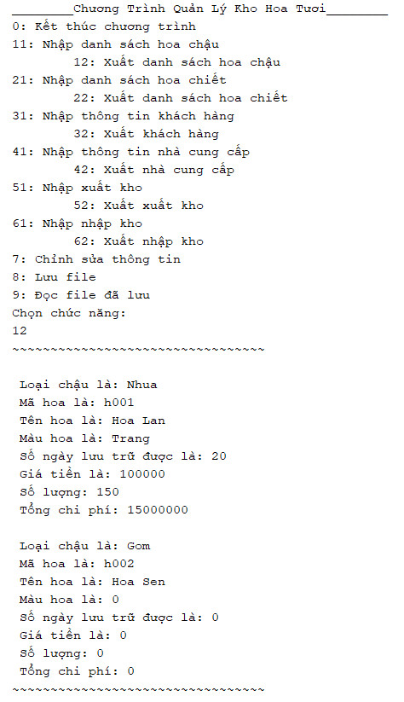

SVTH TRANG 38

Tên đề tài : **QUẢN LÝ KO HOA TƯƠI** GVHD: **PHẠM TRỌNG HUYNH**

**2. Hiện thông tin Hoa Tươi**

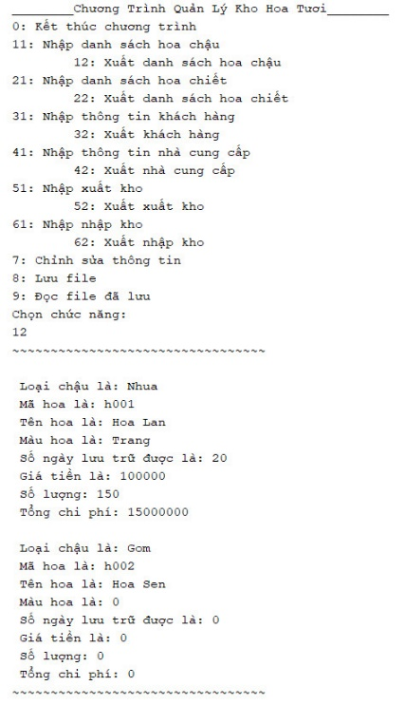

**3. Nhập thông tin Người**

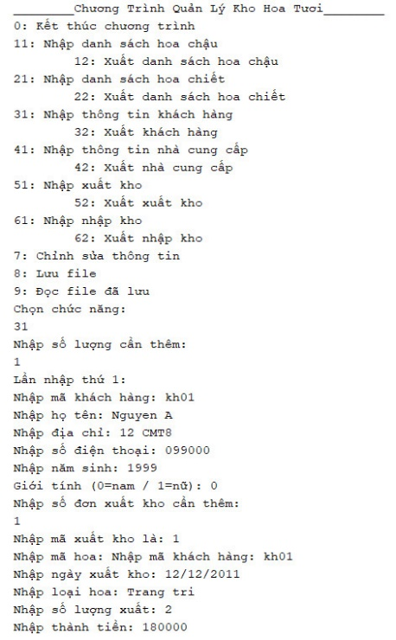

SVTH TRANG 39

Tên đề tài : **QUẢN LÝ KO HOA TƯƠI** GVHD: **PHẠM TRỌNG HUYNH**

**4.Hiện thông tin Người**

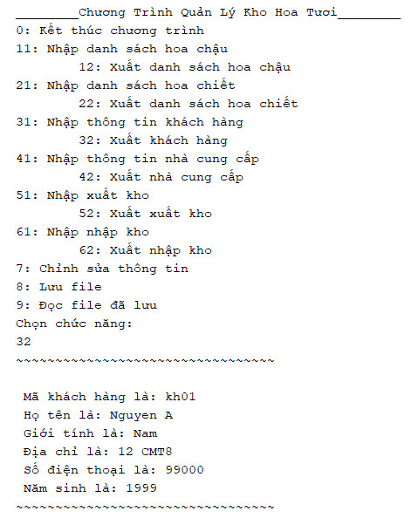

**5.Chỉnh sửa thông tin( thêm, sửa, xóa)**

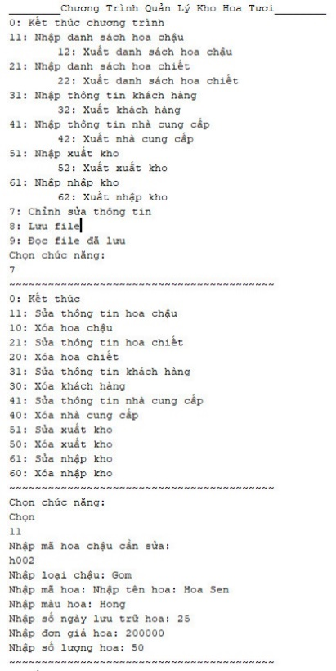

SVTH TRANG 40

Tên đề tài : **QUẢN LÝ KO HOA TƯƠI** GVHD: **PHẠM TRỌNG HUYNH**

**6.Lưu file**

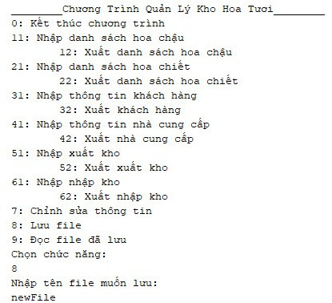

**7.Đọc file**

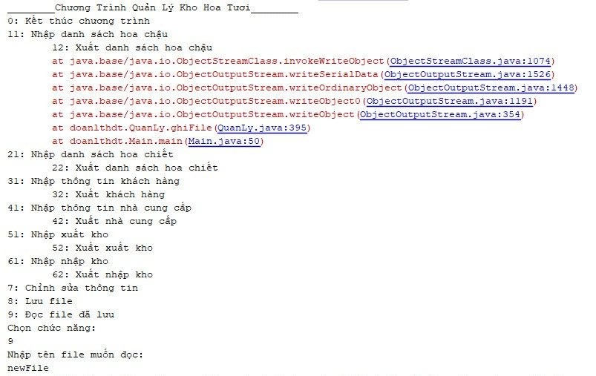

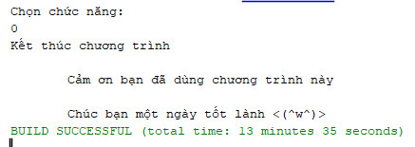

SVTH TRANG 41

**DANH MỤC TÀI LIỆU KHAM KHẢO**